RESOLUCIÓN DE LA
CORTE INTERAMERICANA DE DERECHOS HUMANOS

DE 14 DE MAYO DE 2019

CASO COMUNIDAD INDÍGENA XÁKMOK KÁSEK VS. PARAGUAY

SUPERVISIÓN DE CUMPLIMIENTO DE SENTENCIA

VISTO:
- La Sentencia de fondo, reparaciones y costas emitida por la Corte Interamericana de Derechos Humanos (en adelante “la Corte”, “la Corte Interamericana” o “el Tribunal”) el 24 de agosto de 2010. La Corte determinó que la República del Paraguay (en adelante “el Estado” o “Paraguay”) incurrió en responsabilidad internacional por haber violado, entre otros, los derechos a la propiedad, a las garantías judiciales y a la protección judicial, por no haber garantizado el derecho a la propiedad comunitaria sobre las tierras tradicionales de la Comunidad indígena Xákmok Kásek, lo cual generó numerosas afectaciones a sus respectivos miembros. El Tribunal estableció que su Sentencia constituye por sí misma una forma de reparación y, adicionalmente, ordenó al Estado determinadas medidas de reparación (infra Considerando 1).
- La Resolución de supervisión de cumplimiento de sentencia emitida por la Corte el 24 de junio de 2015, mediante la cual se supervisó, de manera conjunta para los tres casos contra Paraguay relativos a las Comunidades indígenas Yakye Axa, Sawhoyamaxa y Xákmok Kásek (en adelante también “los tres casos”), el grado de cumplimiento de las reparaciones relativas a la identificación entrega y titulación de tierras tradicionales a esas comunidades.
- Los informes presentados por el Estado en diciembre de 2015 y enero de 2016.
- El escrito presentado por los representantes de las víctimas (en adelante “los representantes”) en junio de 2016.
- El escrito de observaciones presentado por la Comisión Interamericana de Derechos Humanos (en adelante “la Comisión Interamericana” o “la Comisión”) en julio de 2016.
- La Resolución del Presidente de la Corte de 1 de septiembre de 2016 correspondiente a los tres casos (infra Considerando 5) que tuvo por objeto disponer la coordinación de una visita de supervisión de cumplimiento al Paraguay.
- La Resolución de supervisión de cumplimiento de sentencia emitida por la Corte el 30 de agosto de 2017, de manera conjunta para los tres casos, en la que se declaró el cumplimiento total o parcial de algunas reparaciones.
- Las visitas de una delegación de la Corte Interamericana al Chaco paraguayo, donde se encuentran las Comunidades indígenas Yakye Axa, Sawhoyamaxa y Xákmok Kásek, realizadas del 27 al 29 de noviembre de 2017 y la audiencia privada sobre supervisión de cumplimiento de las Sentencias, celebrada en Asunción, Paraguay, el 30 de noviembre de 2017 (infra Considerandos 6 a 11).
- Los escritos presentados por el Estado entre agosto de 2017 y mayo de 2019.
- Los escritos presentados por los representantes entre mayo de 2017 y mayo de 2019.
- Los escritos de observaciones presentados por la Comisión en agosto de 2017 y agosto de 2018.

CONSIDERANDO QUE:
- En el ejercicio de su función jurisdiccional de supervisar el cumplimiento de sus decisiones, la Corte ha venido supervisando la ejecución de la Sentencia emitida en el presente caso hace más de ocho años (supra Visto 1). El Tribunal ha emitido resoluciones de supervisión de cumplimiento en 2015 y 2017, en las cuales declaró que en el presente caso el Estado dio cumplimiento total a dos medidas de reparación y cumplimiento parcial a una reparación, y que se encuentran pendientes de cumplimiento quince medidas de reparación (infra Considerandos 12, 29, 33, 38 y 47 y punto resolutivo 5).
- De conformidad con lo establecido en el artículo 68.1 de la Convención Americana, “[l]os Estados Partes en la Convención se comprometen a cumplir la decisión de la Corte en todo caso en que sean partes”. Esta obligación incluye el deber del Estado de informar a la Corte sobre las medidas adoptadas para cumplir cada uno de los puntos ordenados, lo cual es fundamental para evaluar el estado de cumplimiento de la Sentencia en su conjunto. Los Estados Parte en la Convención deben garantizar el cumplimiento de las disposiciones convencionales y sus efectos propios (effet utile) en el plano de sus respectivos derechos internos. Estas obligaciones deben ser interpretadas y aplicadas de manera que la garantía protegida sea verdaderamente práctica y eficaz, teniendo presente la naturaleza especial de los tratados de derechos humanos.
- En esta Resolución el Tribunal se pronunciará sobre cinco medidas de reparación relativas a la restitución de las tierras tradicionales a los miembros de la Comunidad indígena Xákmok Kásek, la creación de un fondo de desarrollo comunitario y la realización de un programa de registro y documentación para que los miembros de la comunidad puedan tener documentos de identidad. Para ello, la Corte valorará la información presentada por las partes y la Comisión Interamericana, al igual que la recabada de forma directa a través de la visita que se realizó a la Comunidad indígena Xákmok Kásek y en la audiencia privada de supervisión. La información recibida durante la visita sobre la implementación de la reparación relativa al suministro de bienes y servicios básicos a la Comunidad Xákmok Kásek, la que ha sido presentada al respecto con posterioridad a la misma, y la información sobre las restantes medidas de reparación, será valorada por el Tribunal en una posterior resolución de supervisión de cumplimiento, por lo cual en esta oportunidad se realizará al Estado una solicitud de información actualizada (infra Considerandos 47 y 48 y puntos resolutivos 2, 3 y 5).
- La presente resolución se estructura en el siguiente orden:
A. Visita a tres comunidades indígenas en el Chaco paraguayo y audiencia conjunta para los casos de las tres comunidades indígenas 3
B. Devolver el territorio tradicional de la Comunidad Xákmok Kásek y velar que éste no se vea menoscabado 6
C. Adoptar medidas para que el Decreto No. 11.804 no sea un obstáculo para la devolución de las tierras tradicionales 10
D. Realizar un programa de registro y documentación de identidad 11
E. Crear un fondo de desarrollo comunitario 12
F. Solicitud de información sobre la reparación relativa al suministro de bienes y servicios básicos a los miembros de la Comunidad de Xákmok Kásek 15

Visita a tres comunidades indígenas en el Chaco paraguayo y audiencia conjunta para los casos de las tres comunidades indígenas
- En la Resolución de junio de 2015 (supra Visto 2), la Corte “[d]isp[uso], de conformidad con el artículo 69 de su Reglamento, [que] de ser necesario, el Presidente de la Corte podr[ía] delegar a uno o más jueces de la Corte o funcionarios de la Secretaría la realización de una visita a Paraguay con el fin de obtener de forma directa información relevante de las partes para supervisar el cumplimiento de las Sentencias, previo consentimiento y coordinación con el Estado de Paraguay”. Posteriormente, mediante Resolución de septiembre de 2016 (supra Visto 6), el Presidente del Tribunal dispuso, entre otros, que el Secretario de la Corte iniciara las gestiones para coordinar con Paraguay la posibilidad de realizar dicha visita con el fin de obtener información, particularmente, sobre las reparaciones relativas a garantizar el derecho a la propiedad comunal ordenada en los tres casos de comunidades indígenas.
- Durante los días 27 a 29 de noviembre de 2017 tuvieron lugar las visitas a los miembros de las Comunidades indígenas Yakye Axa, Sawhoyamaxa y Xákmok Kásek, ubicadas en el Departamento de Presidente Hayes, en el Chaco paraguayo, para lo cual se siguió una agenda consensuada entre el Estado y los representantes de las víctimas (de las organizaciones Tierraviva y CEJIL). La delegación de la Corte Interamericana estuvo conformada por el Juez L. Patricio Pazmiño Freire y tres abogados de la Unidad de supervisión de cumplimiento de sentencias de la Secretaría del Tribunal. En cada una de las visitas la delegación fue recibida por los líderes y demás miembros de las comunidades. También participaron en las visitas a las tres comunidades los representantes legales de las víctimas. Asimismo, participó una amplia delegación del Estado, entre quienes se encontraban altos funcionarios representantes de distintos ministerios e instituciones públicas de relevancia para la ejecución de las reparaciones. Dicha delegación estuvo compuesta, entre otros, por: una Ministra de la Corte Suprema de Justicia; la Viceministra de Salud Pública y Bienestar Social; el Embajador del Estado del Paraguay ante Costa Rica; el Director General de Derechos Humanos del Ministerio de Relaciones Exteriores; el Asesor Jurídico de la Vicepresidencia de la República; el Presidente del Instituto Paraguayo del Indígena; el Gobernador del Departamento de Presidente Hayes; la Defensora General de la Defensa Pública; el Director General de Educación Indígena del Ministerio de Educación y Ciencias; la Directora de la Secretaría de Acción Social; la Directora de Asuntos Étnicos del Ministerio Público; el Director de Caminos Vecinales del Ministerio de Obras Públicas y Comunicaciones; las Directoras de Derechos Humanos de la Corte Suprema de Justicia, y de los Ministerios de Interior y Salud; así como personal de la Secretaría de Emergencia Nacional, del Ministerio de Obras Públicas y Comunicaciones y de la Secretaría Nacional de la Vivienda y el Hábitat. La Comisión Interamericana no participó en las visitas.
- En cada una de las visitas se escuchó a varios de los líderes y miembros de las comunidades indígenas, así como a sus representantes legales y a diversas autoridades estatales y se efectuaron recorridos por distintos lugares de las comunidades para constatar sus condiciones. Además, en los recorridos, la delegación de la Corte efectuó las preguntas que consideró necesarias. Estas visitas permitieron supervisar las diversas medidas de reparación ordenadas en las Sentencias de los tres casos, relacionadas con: la adquisición, entrega y titulación de las tierras tradicionales a favor de las tres comunidades indígenas; el suministro de bienes y servicios básicos necesarios para la subsistencia de sus miembros mientras se les restituyen las tierras que les corresponden, y la creación e implementación de fondos de desarrollo comunitarios en las tierras que corresponden a dichas comunidades indígenas.
- Concretamente, la visita respecto a este caso se efectuó el día 29 de noviembre, por la mañana. Al momento de la visita dicha comunidad se conformaba de 69 familias (247 personas) de la Comunidad Xákmok Kásek y de 11 familias (33 personas) de la “Aldea 25 de febrero”) . En la visita se escuchó a los líderes Serafín López, Clemente Dermott, Manuel Aguilera y Maximiliano Ruiz. También se escuchó a los representantes del Estado y de las víctimas. Ello consta en las fotografías 1 a 4 en anexo a esta Resolución. Luego de ello, la delegación de la Corte Interamericana, los representantes del Estado, las víctimas y sus representantes hicieron un recorrido por la comunidad, en el cual se visitó la escuela, el dispensario de salud, los mecanismos utilizados para provisión de agua, sus huertas y viviendas. Durante la visita, el Juez Pazmiño Freire enfatizó la necesidad de que el Paraguay manifestara compromisos serios para dar cumplimiento a las reparaciones, con plazos concretos, así como que se lograran acuerdos entre las partes con dicho fin.
- El 30 de noviembre de 2017, como complemento a la información recibida durante las visitas a las comunidades indígenas, se celebró en Asunción una audiencia privada de supervisión de cumplimiento respecto de los tres casos (supra Visto 8). Se destaca positivamente la actitud asumida por el Estado en esta audiencia, al aprovechar la misma para concentrarse en exponer una serie de compromisos concretos para avanzar en el cumplimiento de las reparaciones. Los representantes de las víctimas expresaron sus solicitudes y observaciones al respecto, así como la intención de trabajar en conjunto con el Estado para avanzar en el cumplimiento de forma pronta.
- Resulta de vital importancia que el Estado haya colaborado para que una delegación del Tribunal pudiera efectuar estas diligencias de supervisión de cumplimiento de Sentencias en su territorio. La Comisión Interinstitucional para el Cumplimiento de las Sentencias Internacionales (CICSI) del Paraguay se encargó́ de los aspectos necesarios para su organización y de convocar la participación de las distintas autoridades estatales. Asimismo, el pleno de la Corte Suprema de Justicia del Paraguay declaró de “Interés Institucional” esta visita de la Corte Interamericana.
- La Corte destaca la necesidad de que, en casos como el presente, respecto de la supervisión de reparaciones que lo ameriten, los Estados asuman este tipo de actitud, dirigida a que las diligencias se efectúen de forma directa en su territorio, con la mayor participación posible de funcionarios responsables de ejecutar las mismas y la mejor disponibilidad para asumir compromisos dirigidos al pronto cumplimiento de las reparaciones. Este tipo de visita además permitió la comunicación directa e inmediata entre las víctimas y altos funcionarios estatales, de manera que en el mismo momento estos últimos pudieran comprometerse a adoptar acciones concretas dirigidas a avanzar en el cumplimiento de las medidas y que las víctimas pudieran ser escuchadas sobre los avances y falencias que identifican.

Devolver el territorio tradicional de la Comunidad Xákmok Kásek y velar que éste no se vea menoscabado

B.1. Medida ordenada por la Corte y supervisión realizada en resoluciones anteriores
- En los puntos resolutivos décimo segundo y décimo tercero y los párrafos 281 a 291 de la Sentencia, se dispuso que el Estado debe:
- “devolver a los miembros de la Comunidad Xákmok Kásek las 10.700 hectáreas reclamadas por ésta” (punto resolutivo décimo segundo), y
- “velar inmediatamente que el territorio reclamado por la Comunidad no se vea menoscabado por acciones del propio Estado o de terceros particulares” (punto resolutivo décimo tercero).
- En cuanto a la obligación de devolver las 10.700 hectáreas reclamadas por la comunidad, indicó que “[s]i por motivos objetivos y fundamentados […] las autoridades paraguayas resuelven dar prioridad al derecho a la propiedad de los particulares por sobre el derecho a la propiedad de los miembros de la Comunidad, deberá entregar a éstos tierras alternativas” y dispuso que “la elección de estas tierras deberá ser consensuada con los miembros de la Comunidad”. La Corte igualmente determinó que el Estado “c[ontaba] con un plazo de tres años a partir de la notificación de la […] Sentencia para la devolución de las tierras tradicionales a los miembros de la Comunidad”, el cual “[a]nte solicitud fundada del Estado, […] podr[ía ser] prorroga[do por] un año para continuar con los respectivos procedimientos internos instaurados para la devolución del territorio tradicional”. Además, la Corte ordenó que “si el plazo de tres años fijado en [la] Sentencia venciera, o en su caso, si la prórroga otorgada conforme al párrafo 287 [de la Sentencia] venciera o fuera denegada por el Tribunal, sin que el Estado h[ubiera] entregado las tierras tradicionales, o en su caso las tierras alternativas, conforme a lo expuesto en los párrafos 283 a 286 [de la Sentencia], deb[ía] pagar a los líderes de la Comunidad, en representación de sus miembros, una cantidad de US$10.000,00 (diez mil dólares de los Estados Unidos de América) por cada mes de retraso”.
- En la Resolución de supervisión de cumplimiento de junio de 2015 la Corte concluyó, en cuanto a la medida ordenada en el punto resolutivo décimo segundo (supra Considerando 12.a), que “el Estado no ha cumplido con su obligación de devolver a los miembros de la Comunidad Xákmok Kásek las 10.700 hectáreas reclamadas”. Al respecto, la Corte constató que de las 10.700 hectáreas, 3.000 hectáreas estaban tituladas a favor de una sociedad anónima y 7.700 a favor de otra. Con respecto a las 3.000 hectáreas, el Estado no había aportado información alguna sobre las acciones que estaba implementando para negociar con la sociedad que detenta su titularidad. En cuanto a las 7.700 hectáreas, el Tribunal constató que “recién a partir del año 2013 Paraguay entabló negociaciones con la compañía que detenta su titularidad” y que en octubre 2014 dicha empresa habría ratificado la decisión de vender al Estado, aunque no aportó copia de esa comunicación, ni se refirió a alguna otra actuación, llevada a cabo desde dicha fecha, para la adquisición de las referidas tierras. El Tribunal solicitó a Paraguay que presentara información sobre las medidas específicas que está implementando para la adquisición y entrega a la Comunidad Xákmok Kásek de las 10.700 hectáreas. Posteriormente, en la Resolución del Presidente de la Corte de septiembre de 2016 se hizo constar que el Estado había informado sobre las acciones que estaba realizando para la compra de las 7.700 hectáreas y que persistía la falta de información sobre las medidas dirigidas a la adquisición y entrega de las 3.000 hectáreas faltantes.
- En cuanto al plazo de tres años otorgado en la Sentencia para realizar la devolución de las tierras tradicionales (supra Considerando 13), la Corte concluyó, en la referida Resolución de supervisión de cumplimiento de junio de 2015, que había existido un incumplimiento de dicho plazo. Al respecto, recordó que el plazo otorgado en la Sentencia fue prorrogado por el Tribunal en agosto de 2013, por el lapso de un año. De esa forma, la prórroga del plazo para cumplir con la entrega de las 10.700 hectáreas a favor de la Comunidad Xákmok Kásek venció el 23 de septiembre de 2014. La Corte constató que al momento de emisión de esa Resolución ya se habían cumplido nueve meses de vencimiento, con lo cual, a ese momento, el Estado debía pagar a la Comunidad, US$90.000,00 (noventa mil dólares de los Estados Unidos de América) por concepto de indemnización”. Además, el Tribunal indicó que a ello debían sumarse US$10.000,00 (diez mil dólares de los Estados Unidos de América) por cada mes adicional de retraso en el cumplimiento de dicha obligación. Se solicitó al Estado que acreditara el referido pago.
- Por otra parte, en cuanto a la medida ordenada en el punto resolutivo décimo tercero de la Sentencia, relativa a velar porque el territorio de la Comunidad Xákmok Kásek no se vea menoscabado (supra Considerando 12.b), el Tribunal hizo notar en la Resolución de supervisión de cumplimiento de junio de 2015 que “existe sólo una medida de protección sobre la fracción de 7.700 hectáreas de las 10.700 que conforman las tierras tradicionales de la comunidad”. El Tribunal requirió al Estado que remitiera “información que permita acreditar que se enc[ontraba] velando por que la totalidad del territorio reclamado por la Comunidad no se v[iera] menoscabado”.

B.2. Consideraciones de la Corte
- Situación constatada en la visita realizada en noviembre de 2017
- Durante la visita de supervisión de cumplimiento realizada en noviembre de 2017 (supra Considerando 8), la delegación de la Corte Interamericana pudo constatar que los miembros de la Comunidad Xákmok Kásek se encuentran viviendo en parte de sus tierras tradicionales. Se recibió información respecto a que 7.701 hectáreas habían sido adquiridas por el Estado, aunque éstas aún no habían sido tituladas a favor de la comunidad, y que ello se debía, fundamentalmente, a la falta de corrección de un asiento registral en el Registro Público (infra Considerandos 18 a 20). Adicionalmente, se recibió información sobre la deforestación y destrucción de recursos naturales en las 2.999 hectáreas restantes y la solicitud de la comunidad de que les sean entregadas tierras alternativas (infra Considerandos 21 a 23). También se hizo mención a la falta de pago de la indemnización por concepto del retardo del Estado en dar cumplimiento a la medida de restitución de las tierras (infra Considerandos 25 y 26). Asimismo, durante la visita se constataron las condiciones de vivienda y provisión de servicios básicos, particularmente en lo que respecta al abastecimiento de agua potable, acceso a letrinas o servicios sanitarios adecuados y tratamiento de aguas residuales, acceso a servicios de atención en salud, y acceso a educación y alimentación. Para mejorar tales condiciones, el Estado asumió compromisos durante la audiencia celebrada en Asunción el 30 de noviembre de 2017, lo cual será valorado en una posterior resolución.

- Devolución de las tierras tradicionales
- Con base en la información presentada por el Estado, la cual no fue controvertida por los representantes, se hace constar que el 18 de julio de 2016 se realizó una escritura en la cual, en un mismo acto, la empresa Eaton y Compañía S.A., que era propietaria de las 7.701 hectáreas, aceptó que éstas fueran transferidas al Instituto Paraguayo del Indígena (en adelante también el “INDI”), y éste último transfirió las tierras a nombre de la Comunidad indígena Xákmok Kásek. Adicionalmente, en enero de 2017 el Estado culminó “el proceso de adquisición de [dichas hectáreas de] tierras [a] la firma Eaton y Cía, ya que efectuó el tercer y último pago”.
- Tal como ha sido indicado, durante la visita y la audiencia de supervisión de cumplimiento efectuadas en noviembre de 2017, se recibió información respecto a que las 7.701 hectáreas de tierra aún no habían sido “definitivamente tituladas a nombre de la comunidad”, debido a problemas registrales. Al respecto, el Estado se comprometió a arbitrar, a través del Poder Judicial, del cual dependen los Registros Públicos, los medios necesarios para resolver esos problemas a fin de lograr la inscripción de los territorios de la comunidad. Luego de dicha visita, el Paraguay informó, en enero de 2018, que “en seguimiento al [referido] compromiso […], la Dirección General de Registros Públicos se [había] comprometi[do] a destrabar el conflicto registral y proceder a la inscripción de la propiedad a nombre de la comunidad indígena Xákmok Kásek” y que, en diciembre de 2017, “se procedió a la inscripción de la finca a favor de [dicha] comunidad”. A pesar de haber afirmado que desde diciembre de 2017 se había procedido con dicha inscripción, en su informe de septiembre de 2018, el Estado se refirió a las gestiones que estaba realizando ante la Escribanía Mayor de Gobierno para la corrección del asiento registral a nombre de la Comunidad Xákmok Kásek, ya que el INDI continúa apareciendo como titular de las tierras. También aportó la solicitud de corrección que había realizado a dicha entidad en agosto de 2018. Al respecto, los representantes observaron que la Escribanía Mayor de Gobierno no tiene la facultad de realizar dicha rectificación del asiento registral, pues ésta le compete a la Dirección de Registros Públicos, dependiente de la Corte Suprema de Justicia. Indicaron que dicha Escribanía “sugirió ir directamente a la Dirección de Registros Públicos”, y que en ésta dirección les “ha[bían] manifestado la necesidad de que [un] escribano particular realice una nueva acta notarial y ésta pase, nuevamente, por Catastro y finalmente la Dirección de Registros Públicos para la inscripción del asiento registral de forma correcta”.
- La Corte considera que el Estado ha efectuado un avance importante para devolver a la Comunidad indígena Xákmok Kásek la mayoría de sus tierras tradicionales (7.701 hectáreas de las 10.700 reclamadas por la comunidad). Esto fue reconocido por los líderes de la comunidad durante la visita realizada por una delegación de la Corte en noviembre de 2017, en la cual expresaron que uno de los mayores logros es que la comunidad esté ocupando esta parte de sus tierras tradicionales, aunque aún no tenga el título de propiedad. No obstante el referido avance, es grave que hayan transcurrido más de dos años desde que estas tierras están en propiedad del Estado (supra Considerando 18), sin que hayan sido tituladas a nombre de la comunidad. En ese sentido, el Tribunal considera que la referida corrección del asiento registral no puede continuar demorando aún más la titulación de estas tierras, siendo necesario que el Estado cumpla, a la mayor brevedad posible, con el compromiso asumido de remover todos los obstáculos para solucionar el conflicto registral y proceder a la inscripción de las 7.701 hectáreas a nombre de esta comunidad. Se solicita al Estado, que en el plazo indicado en el punto resolutivo 8 de la presente Resolución, informe al Tribunal sobre las medidas adoptadas al respecto.
- En cuanto a las 2.999 hectáreas de tierra restantes, la Corte constata que la Comunidad indígena Xákmok Kásek aceptó que el Estado le entregue tierras alternativas y no las tierras tradicionales reivindicadas por ésta. De acuerdo con lo explicado por los líderes de la comunidad y sus representantes durante las referidas visita y audiencia de supervisión de cumplimiento de noviembre de 2017 y en sus escritos de observaciones posteriores, y no controvertido por el Estado, ello se debió a que éste no cumplió con su deber de velar porque esa porción de territorio tradicional no se viera menoscabada (supra Considerando 12.b). Indicaron que “no fueron concretadas” medidas de protección en esas 2.999 hectáreas, siendo “totalmente deforestadas y arrasadas en cuanto a recursos naturales”, por lo cual “carece de objeto que sean restituidas a la comunidad”.
- En cuanto a la entrega de tierras alternativas, durante la audiencia de supervisión de cumplimiento celebrada en noviembre de 2017 Paraguay informó que el INDI está en comunicación con los líderes y representantes de la Comunidad Xákmok Kásek para que, “de manera conjunta, se puedan determinar las tierras alternativas y de tal manera dar cumplimiento [a] este punto de la Sentencia”. Asimismo, en sus informes de enero y septiembre de 2018, sostuvo que “[e]n la última visita de supervisión los líderes de la comunidad manifestaron que estarían enviando al INDI una respuesta […] ante la consulta para la compra de las 2999 hectáreas restantes que la Institución habría presentado a los líderes”. Los representantes han observado que “la comunidad […] carece de los medios” para realizar la propuesta que indica el Estado, y que con este argumento “asum[en] que éste pretende que la comunidad asuma lo que es su obligación”. Aclararon que, “dentro de sus posibilidades[, la comunidad] puede coadyuvar en la tarea [de elaborar una propuesta de determinación de las tierras alternativas] pero no puede cargar con dicha obligación”.
- La Corte recuerda que en la Sentencia se dispuso que, en caso de tener que entregar tierras alternativas a la Comunidad, “la elección de estas tierras deberá ser consensuada con los miembros de la Comunidad” (supra Considerando 13). Teniendo en cuenta el interés común de las partes en avanzar en el cumplimiento de esta reparación y el tiempo transcurrido desde el vencimiento del plazo que tenía el Estado para ello (infra Considerando 25), se solicita que, a más tardar el 30 de julio de 2019, las autoridades estatales correspondientes, los representantes de las víctimas y los líderes de la comunidad sostengan una reunión, en la cual el Estado pueda exponer sobre las opciones de tierras tradicionales que podría entregar a la Comunidad indígena Xákmok Kásek. Asimismo, se requiere a las partes que en el plazo indicado en el punto resolutivo 7 de la presente Resolución informen al Tribunal sobre los resultados de esta reunión.
- Sin perjuicio de reconocer el avance de que la Comunidad Xákmok Kásek ya se encuentra ocupando parte de sus tierras tradicionales, las cuales ya fueron adquiridas por el INDI, de acuerdo con las anteriores consideraciones (supra Considerandos 19 a 23), este Tribunal considera que se encuentra pendiente de cumplimiento la medida ordenada en el punto resolutivo décimo segundo de la Sentencia, relativa a devolver las 10.700 hectáreas reclamadas por la Comunidad indígena Xákmok Kásek.
- Aunado a lo anterior, ha existido un incumplimiento del plazo para el cumplimiento de esta reparación. La Corte recuerda que la prórroga del plazo otorgado para cumplir con dicha entrega, venció el 23 de septiembre de 2014 (supra Considerando 15), es decir, que al 23 de abril de 2019, se cumplieron cuatro años y siete meses (55 meses) de vencimiento. De acuerdo con lo dispuesto en los párrafos 288 a 290 de la Sentencia, el incumplimiento de la entrega de las tierras a la comunidad acarrea como consecuencia la obligación del Estado de pagar la cantidad de $10.000,00 (diez mil dólares de los Estados Unidos de América) a favor de la misma “por cada mes de retraso” en el cumplimiento.
- Dado que durante la visita y la audiencia de supervisión de cumplimiento, realizadas en noviembre de 2017, y los informes presentados con posterioridad Paraguay no informó al respecto, la Corte no cuenta con elementos para pronunciarse al respeto de las medidas que está implementando el Estado para efectuar el pago de dicha indemnización. Por ello, se requiere al Estado que en el informe que requerido en el punto resolutivo 8 de la presente Resolución, se refiera al respecto.

- Obligación de velar porque el territorio no se vea menoscabado por acciones del Estado o de terceros
- Por otro lado, en cuanto al punto resolutivo décimo tercero de la Sentencia, relativo a velar que “el territorio reclamado por la Comunidad no se vea menoscabado por acciones del propio Estado o de terceros particulares” (supra Considerando 12.b), la Corte recuerda que en la Resolución de junio de 2015 constató que el Estado había adoptado medidas de protección respecto de 7.700 hectáreas de las 10.700 que fueron reivindicadas por la Comunidad Xákmok Kásek (supra Considerando 16). Con respecto a las 2.999 hectáreas restantes, en la referida Resolución se hizo notar que no constaba en el expediente información de la cual se desprendiera alguna actividad del Estado dirigida a proteger dichas tierras. Tal como ha sido constatado, Paraguay no habría adoptado medidas para cumplir adecuadamente con esta obligación, por lo cual, la calidad de estas tierras y sus recursos se habrían visto menoscabados, provocando que la Comunidad Xákmok Kásek haya debido aceptar, en su lugar, tierras alternativas (supra Considerandos 21 y 22).
- La Corte recuerda que, hasta que no se devuelva formalmente el territorio tradicional y se entreguen las tierras alternativas a los miembros de esta comunidad, el Estado deberá velar porque no se vean menoscabadas por acciones del propio Estado o de terceros particulares.

Adoptar medidas para que el Decreto No. 11.804 no sea un obstáculo para la devolución de las tierras tradicionales

C.1. Medida ordenada por la Corte
- En el punto resolutivo décimo sexto y los párrafos 311 y 313 de la Sentencia, la Corte dispuso que el Estado debía “adoptar inmediatamente las medidas necesarias para que el Decreto No. 11.804 que declaró como área silvestre protegida a parte del territorio reclamado por la Comunidad no sea un obstáculo para la devolución de las tierras tradicionales”.

C.2. Información y observaciones de las partes y de la Comisión
- El Estado explicó en su informe de mayo de 2014 que “el obstáculo a superar para avanzar en la adquisición de la propiedad [reclamada por la Comunidad Xákmok Kásek] radicó, en su momento, en el hecho de que la propiedad en cuestión había sido declarada como Área Silvestre Protegida bajo dominio privado por Decreto del Poder Ejecutivo N° 11.804 de fecha 31 de enero de 2008, condición jurídica que colocaba la tierra en situación de no ser susceptible de expropiación, como de ningún otro procedimiento en particular para enajenar dicha finca”. En el mismo sentido, informó que el “mencionado acto normativo, que tenía vigencia de cinco años, caducó en enero del 2013, razón por la cual a partir de esa fecha el Estado estaba en condiciones legales de tomar las debidas acciones a fin de encontrar una solución satisfactoria” para la adquisición de las tierras de esta comunidad. Posteriormente, en el informe presentado en enero de 2018 manifestó que “[e]ste punto se encuentra cumplido”.
- Los representantes señalaron que “este punto no fue cumplido por el Estado”. Reconocieron que “[c]iertamente [el referido Decreto] ya no representa un obstáculo, pero no porque el Estado lo haya removido, sino que porque transcurrieron íntegramente los 5 años de [su] vigencia, sin que el Estado h[ubiera] realizado acción alguna para revocarlo, como correspondía”.

C.3. Consideraciones de la Corte
- Considerando que dicho Decreto No. 11.804 ya no se encuentra vigente dentro del ordenamiento jurídico de Paraguay y que, por ende, ya no representa un obstáculo para la devolución de las tierras a la Comunidad Xákmok Kásek, la Corte declara concluida la supervisión de cumplimiento del punto resolutivo vigésimo sexto de la Sentencia.

- Realizar un programa de registro y documentación de identidad

D.1. Medida ordenada por la Corte
- En el punto resolutivo vigésimo cuarto y en el párrafo 308 de la Sentencia, la Corte dispuso que “el Estado debe realizar, en el plazo máximo de un año contado a partir de la notificación de la […] Sentencia, un programa de registro y documentación, de tal forma que los miembros de la Comunidad puedan registrarse y obtener sus documentos de identificación”.

D.2. Consideraciones de la Corte
- De acuerdo con informado por el Estado y no controvertido por los representantes, este Tribunal constata que en marzo y noviembre de 2017, Paraguay, “a través de varias instituciones [estatales,] realizó […] jornadas de documentación a favor de los integrantes de [la] comunidad, prestándose además servicios comunitarios con el programa ‘seamos ciudadanos, construyendo convivencia’, como por ej[emplo]: registros de nacimientos, expedición de cédulas de identidad, servicios de peluquería, entre otros”.
- Adicionalmente, se constata que en noviembre de 2017 el Ministerio del Interior emitió la Resolución No. 560, en la cual, considerando las Sentencias emitidas por la Corte Interamericana en los tres casos de comunidades indígenas contra Paraguay, resolvió “[e]stablecer la realización de campañas de documentación”. El Estado manifestó que dichas “campañas de documentación” se realizarán en las tres comunidades indígenas “de manera periódica, dos veces al año”. Los representantes observaron que “[s]i bien la mayor parte de la comunidad se encuentra documentada, aún el Estado no ha podido señalar el programa específico que echaría a andar de forma a lograr facilidades para una documentación continua y no solo en determinados momentos del año”.
- La Corte valora positivamente la resolución emitida por el Ministerio del Interior y considera que ésta implica una obligación estatal de realizar campañas de documentación de identidad no solo en la Comunidad Sawhoyamaxa, sino también en las otras dos comunidades sobre cuyos casos se ha pronunciado este Tribunal. Asimismo, se toma nota del compromiso estatal de realizar dichas campañas dos veces al año. Si bien los representantes consideraron que la documentación debe ser “continua”, es pertinente recordar que en la Sentencia se indicó, únicamente, que el Estado debía realizar un programa de registro y documentación para que los miembros de la Comunidad pudieran “registrarse y obtener sus documentos de identificación” (supra Considerando 33), lo cual ha sido garantizado por el Estado a través de la referida resolución ministerial. En cuanto a lo alegado por los representantes (supra Considerando 35), la Corte considera que las acciones realizadas por el Estado son suficientes para declarar el cumplimiento de esta reparación.
- Con base en lo anterior, este Tribunal considera que el Estado ha dado cumplimiento total a la medida de reparación ordenada en el punto resolutivo vigésimo cuarto de la Sentencia, relativa a realizar un programa de registro y documentación, de tal forma que los miembros de la Comunidad indígena Xákmok Kásek puedan registrarse y obtener sus documentos de identificación.

- Crear un fondo de desarrollo comunitario

E.1. Medida ordenada por la Corte y consideraciones realizadas por la Presidencia del Tribunal
- En el punto resolutivo vigésimo octavo y en los párrafos 323 y 324 de la Sentencia, se dispuso, como indemnización del daño inmaterial, que el Estado debía “cre[ar] un fondo de desarrollo comunitario”. Se estableció que “[d]icho fondo y los programas que llegue a soportar se deberán implementar en las tierras que se entreguen a los miembros de la Comunidad”, y que “[e]l Estado deberá destinar la cantidad de US $700.000,00 (setecientos mil dólares de los Estados Unidos de América) para tal fondo, respecto del cual se deben destinar recursos, entre otras cosas, para la implementación de proyectos educacionales, habitacionales, de seguridad alimentaria y de salud, así como suministro de agua potable y la construcción de infraestructura sanitaria, en beneficio de los miembros de la Comunidad”. Adicionalmente, se dispuso que “[e]stos proyectos deberán ser determinados por un comité de implementación, […] y deberán ser completados en un plazo de dos años, a partir de la entrega de las tierras a los miembros de la Comunidad”. En cuanto al referido comité de implementación, se dispuso que éste “estará encargado de determinar las modalidades de implementación del fondo de desarrollo y deberá estar conformado en el plazo de 6 meses, a partir de la entrega de las tierras a los miembros de la Comunidad, con la integración de tres miembros: un representante designado por la Comunidad indígena, otro por el Estado y uno designado de común acuerdo entre las víctimas y el Estado”.
- En la Resolución del Presidente de la Corte de septiembre de 2016 se hizo constar, en relación con la implementación de los fondos de desarrollo comunitario ordenados en las Sentencias de los tres casos de las comunidades indígenas contra Paraguay, que el Estado se había limitado a informar que “el Instituto Paraguayo del Indígena ha[bía] incluido en su anteproyecto de Presupuesto para el ejercicio [2016], la solicitud de los montos necesarios para cubrir los compromisos asumidos en todos los casos con Sentencia de la Corte” y que dicho proyecto se encontraría “en estudio ante el Poder Legislativo”. Además, que el Estado había señalado que dicho Instituto “ha venido destinando fondos de sus presupuestos […] para ejecutar proyectos de desarrollo comunitario”. No obstante, la Presidencia de este Tribunal hizo notar que el Estado no había presentado soportes probatorios sobre las afirmaciones indicadas, ni tampoco especificó cómo se habían implementado dichos proyectos de desarrollo comunitario, por lo que no se contaba con información suficiente actualizada para realizar una valoración sobre esta medida.

E.2. Consideraciones de la Corte
- Durante las visitas y la audiencia de supervisión de cumplimiento, realizadas en noviembre de 2017, la delegación de la Corte recibió información de las partes sobre la falta de implementación de los fondos de desarrollo comunitario ordenados en las Sentencias de los casos de las Comunidades indígenas Yakye Axa, Sawhoyamaxa y Xákmok Kásek. Al respecto, fue indicado por los representantes que “[los] montos no fueron solicitados por parte del Ejecutivo para entendimiento del Congreso Nacional, de forma de tenerlo[s] aprobado[s] en el presupuesto general de gastos de la Nación del 2018”. El Estado se comprometió a realizar las acciones necesarias para tratar de incluir dichos fondos en el ejercicio fiscal del 2018. En virtud de que ello no fue posible, el Estado informó en septiembre de 2018 que “se [había] indic[ado] al INDI que solicit[ara] con carácter urgente al Ministerio de Hacienda la inclusión para el próximo ejercicio fiscal[,] los fondos requeridos por la[s] Sentencia[s] de la Corte”. Posteriormente, en mayo de 2019 Paraguay informó que “a través del INDI ha[bía] realizado las gestiones necesarias para la obtención de partidas presupuestarias del Presupuesto General de la Nación del año 2019, con el objeto de cumplir con el compromiso con las [referidas tres] comunidades”. Asimismo, explicó que el pago de los fondos de desarrollo comunitario de las tres comunidades se realizará en “tres cuotas anuales” entre el 2019 y el 2021 y aportó un cronograma de pagos. También afirmó que “ya se encontr[aban] disponibles en las cuentas del INDI” los fondos “para las primeras transferencias a las comunidades Yakye Axa y Xákmok Kásek”.
- Con base en la información y documentación aportada por el Estado y las observaciones de los representantes, la Corte constata que el 6 de mayo de 2019 se realizó el pago de la primera cuota del fondo de desarrollo correspondiente a la Comunidad Xákmok Kásek. Para la “entrega oficial del primer desembolso” se efectuó un acto presidido por el Presidente de la República del Paraguay, en el cual participó Gerardo Larrosa D., líder de la Comunidad. La Corte también toma nota del compromiso expresado por el Estado de pagar la totalidad del fondo de desarrollo correspondiente a esta comunidad en un lapso de tres años (supra Considerando 40), siendo necesario que éste adopte las medidas necesarias para asegurar la disponibilidad de dichos fondos en los presupuestos de los dos años siguientes e informe al respecto a este Tribunal.
- La Corte valora positivamente el avance en la ejecución de esta medida y recuerda que según lo dispuesto la Sentencia, ésta fue ordenada con la intención de que la Comunidad Xákmok Kásek pudiera destinar el dinero del fondo de desarrollo para la implementación de diversos proyectos en sus tierras (supra Considerando 38), en parte de las cuales dicha comunidad ya se encuentra viviendo (supra Considerandos 17, 20 y 24).
- Adicionalmente, la Corte nota que en su escrito de observaciones de mayo de 2019 los representantes, además de reconocer los avances en el cumplimiento de esta medida, expresaron su preocupación respecto a ciertos aspectos relacionados con el “funcionamiento” y la “administración del fondo” de desarrollo comunitario. En particular, señalaron que “según las estipulaciones hasta la fecha, los [montos] desembolsados que no sean utilizados a febrero de 2020, deberán ser devueltos al Ministerio de Hacienda”. Al respecto, este Tribunal considera necesario solicitar al Estado que se refiera a dicha preocupación de los representantes y presente información sobre el funcionamiento y administración del fondo de desarrollo comunitario.
- Por otra parte, en cuanto a la conformación del comité de implementación de los fondos de desarrollo, este Tribunal constata que el 24 de abril de 2019 la Presidencia del INDI emitió la Resolución N° 211/19 “por la cual se conforma[ron] los comités de implementación para la ejecución de los fondos de desarrollo comunitario de las comunidades indígenas con sentencia de la Corte I[nteramericana […]”. En dicha resolución consta que el comité de implementación del fondo de desarrollo de la Comunidad indígena Xákmok Kásek está conformado por la actual Presidenta del INDI como representante del Estado, el líder comunitario Gerardo Larrosa D., como representante de las víctimas, y por el antropólogo Enrique Amarilla Ayala, como representante designado de común acuerdo entre las víctimas y el Estado. Este Tribunal valora positivamente que dicha conformación haya sido consensuada entre el Estado, los líderes de la comunidad y sus representantes en una reunión realizada el día antes de la emisión de la referida resolución del INDI, y considera que dicha conformación cumple con lo dispuesto por la Corte en el párrafo 324 de la Sentencia (supra Considerando 38).
- Además, este Tribunal toma nota de lo indicado por el Paraguay respecto a que el referido comité de implementación “ya se encuentra[…] ejerciendo plenamente sus funciones, trabajando en las modalidades de implementación de los fondos, en los proyectos, así como el reglamento que los regirá”.
- Con base en todo lo anterior, la Corte considera que Paraguay ha dado cumplimiento parcial a la medida de reparación ordenada en el punto resolutivo vigésimo octavo de la Sentencia, relativa a crear un fondo de desarrollo comunitario que será implementado en las tierras que se entreguen a los miembros de la Comunidad indígena Xákmok Kásek. El Estado deberá presentar, en el plazo otorgado en la parte resolutiva de esta Resolución, información actualizada y detallada respecto del cumplimiento de esta medida, incluyendo aquella que ha sido solicitada en los Considerandos 41 y 43 de la presente Resolución.

- Solicitud de información sobre la reparación relativa al suministro de bienes y servicios básicos a los miembros de la Comunidad de Xákmok Kásek
- En los puntos resolutivos décimo noveno y vigésimo y en los párrafos 301 a 304 de la Sentencia, la Corte dispuso medidas de reparación relativas al suministro de bienes y a la prestación de servicios básicos a la Comunidad Xákmok Kásek. El Tribunal dispuso que “mientras se entrega el territorio tradicional, o en su caso las tierras alternativas, a los miembros de la Comunidad, el Estado deberá adoptar de manera inmediata, periódica y permanente, las siguientes medidas: a) suministro de agua potable suficiente para el consumo y aseo personal de los miembros de la Comunidad; b) revisión y atención médica y psicosocial de todos los miembros de la Comunidad, especialmente los niños, niñas y ancianos, acompañada de la realización periódica de campañas de vacunación y desparasitación que respeten sus usos y costumbres; c) atención médica especial a las mujeres que se encuentren embarazadas, tanto antes del parto como durante los primeros meses después de éste, así como al recién nacido; d) entrega de alimentos en calidad y cantidad suficientes para asegurar una alimentación adecuada; e) instalación de letrinas o cualquier tipo de servicio sanitario adecuado en el asentamiento de la Comunidad, y f) dotar a la escuela de los materiales y recursos humanos necesarios para garantizar el acceso a la educación básica para los niños y niñas de la Comunidad, prestando especial atención a que la educación impartida respete sus tradiciones culturales y garantice la protección de su lengua propia”. Adicionalmente, se dispuso que a efectos de que la prestación de bienes y servicios básicos sea adecuada y periódica el Estado deberá elaborar [los] estudio[s] que se detallan en el párrafo 303 de la Sentencia.
- A fin de valorar el cumplimiento de esta medida, este Tribunal requiere que el Estado remita información actualizada y detallada al respecto, la cual deberá tener en cuenta los compromisos asumidos por las diversas autoridades estatales durante la visita de supervisión de cumplimiento realizada en noviembre de 2017, en lo relativo a los aspectos que involucra la ejecución de esta medida, así como las observaciones formuladas por los representantes de las víctimas en los escritos presentados con posterioridad a la visita y la audiencia de supervisión, entre febrero 2018 y marzo de 2019 (supra Visto 10).

POR TANTO:
LA CORTE INTERAMERICANA DE DERECHOS HUMANOS,
en el ejercicio de sus atribuciones de supervisión del cumplimiento de sus decisiones, de conformidad con los artículos 33, 62.1, 62.3, 65, 67 y 68.1 de la Convención Americana sobre Derechos Humanos, 24, 25 y 30 del Estatuto, y 31.2 y 69 de su Reglamento,

RESUELVE:
- Reafirmar la importancia de que el Paraguay haya brindado su anuencia y colaboración para la realización de una diligencia de supervisión de cumplimiento de Sentencia a las Comunidades indígenas Yakye Axa, Sawhoyamaxa y Xákmok Kásek, ubicadas en el Departamento de Presidente Hayes, en el Chaco paraguayo, pues ello permitió una constatación directa de la Corte Interamericana y una mayor participación de las víctimas y de los distintos funcionarios y autoridades estatales a cargo de la ejecución de variadas reparaciones ordenadas en la Sentencia, así como un contacto más directo entre las partes en aras de identificar obstáculos y brindar soluciones para dar cumplimiento a las reparaciones.
- Declarar, de conformidad con lo señalado en el Considerando 32 de la presente Resolución, concluida la supervisión de cumplimiento de la medida de reparación ordenada en el punto resolutivo vigésimo sexto de la Sentencia, relativa a adoptar las medidas necesarias para que el Decreto No. 11.804 que declaró como área silvestre protegida a parte del territorio reclamado por la Comunidad Xákmok Kásek no sea un obstáculo para la devolución de las tierras tradicionales.
- Declarar, de conformidad con lo señalado en el Considerando 37 de la presente Resolución, que el Estado ha dado cumplimiento total a la medida de reparación ordenada en el punto resolutivo vigésimo cuarto de la Sentencia, relativa a realizar “un programa de registro y documentación, de tal forma que los miembros de la Comunidad Xákmok Kásek puedan registrarse y obtener sus documentos de identificación”.
- Declarar, de conformidad con lo señalado en el Considerando 46 de la presente Resolución, que Paraguay ha dado cumplimiento parcial a la medida de reparación ordenada en el punto resolutivo vigésimo octavo de la Sentencia, relativa a crear un fondo de desarrollo comunitario que será implementado en las tierras que se entreguen a los miembros de la Comunidad Xákmok Kásek.
- Mantener abierto el procedimiento de supervisión de cumplimiento de las siguientes medidas de reparación:
- devolver a los miembros de la Comunidad Xákmok Kásek las 10.700 hectáreas reclamadas por ésta (punto resolutivo décimo segundo de la Sentencia);
- velar que el territorio reclamado por la Comunidad no se vea menoscabado por acciones del propio Estado o de terceros particulares (punto resolutivo décimo tercero de la Sentencia);
- realizar un acto público de reconocimiento de su responsabilidad internacional (punto resolutivo décimo sexto de la Sentencia);
- realizar la publicación de determinadas partes de la Sentencia en un diario de circulación nacional (punto resolutivo décimo séptimo de la Sentencia);
- dar publicidad, a través de una emisora radial de amplia cobertura en la región del Chaco, al resumen oficial de la Sentencia emitido por la Corte (punto resolutivo décimo octavo de la Sentencia);
- adoptar medidas para el suministro de bienes y servicios básicos necesarios para la subsistencia de los miembros de la Comunidad (punto resolutivo décimo noveno de la Sentencia);
- elaborar un estudio por especialistas dirigido a orientar la prestación adecuada y periódica de bienes y servicios básicos (punto resolutivo vigésimo de la Sentencia);
- establecer en “25 de febrero” un puesto de salud permanente y con las medicinas e insumos necesarios para una atención en salud adecuada (punto resolutivo vigésimo primero de la Sentencia);
- establecer en “25 de febrero” el sistema de comunicación señalado en la Sentencia (punto resolutivo vigésimo segundo de la Sentencia);
- asegurarse que el puesto de salud y el sistema de comunicación señalados en la Sentencia se trasladen al lugar donde la Comunidad se asiente definitivamente una vez que se haya recuperado su territorio tradicional (punto resolutivo vigésimo tercero);
- adoptar en su derecho interno medidas legislativas, administrativas y de cualquier otro carácter que sean necesarias para crear un sistema eficaz de reclamación de tierras ancestrales o tradicionales de los pueblos indígenas que posibilite la concreción de su derecho de propiedad (punto resolutivo vigésimo quinto de la Sentencia);
- pagar las cantidades fijadas en la Sentencia por concepto de indemnizaciones por daños materiales e inmateriales y el reintegro de costas y gastos (punto resolutivo vigésimo séptimo de la Sentencia), y
- crear un fondo de desarrollo comunitario, así como conformar un comité de implementación de dicho fondo (punto resolutivo vigésimo octavo de la Sentencia).

- Disponer que el Estado adopte, en definitiva y a la mayor brevedad, las medidas que sean necesarias para dar efectivo y pronto cumplimiento a los trece puntos pendientes de la Sentencia de fondo, reparaciones y costas emitida en el presente caso, de acuerdo con lo considerado en la presente Resolución, y con lo estipulado en el artículo 68.1 de la Convención Americana sobre Derechos Humanos.
- Disponer que el Estado y los representantes de las víctimas presenten, a más tardar el 16 de agosto de 2019, la información requerida en el Considerando 23 de la presente Resolución respecto a los resultados de la reunión que sostengan las autoridades estatales correspondientes, los representantes de las víctimas y los líderes de la Comunidad indígena Xákmok Kásek, a fin de avanzar en la determinación de las tierras tradicionales que se deben entregar a dicha Comunidad.
- Disponer que el Estado presente a la Corte Interamericana de Derechos Humanos, a más tardar el 20 de septiembre de 2019, un informe sobre todas las medidas pendientes de cumplimiento, de conformidad con lo indicado en el punto resolutivo quinto y los Considerandos 20, 26, 41, 43 y 48 de la presente Resolución.
- Disponer que los representantes de las víctimas y la Comisión Interamericana de Derechos Humanos presenten observaciones al informe del Estado mencionado en el punto resolutivo anterior, en los plazos de cuatro y seis semanas, respectivamente, contados a partir de la recepción del informe.
- Disponer que la Secretaría de la Corte notifique la presente Resolución al Estado, a los representantes de las víctimas y a la Comisión Interamericana de Derechos Humanos.

ANEXOS

Fotografía No. 1
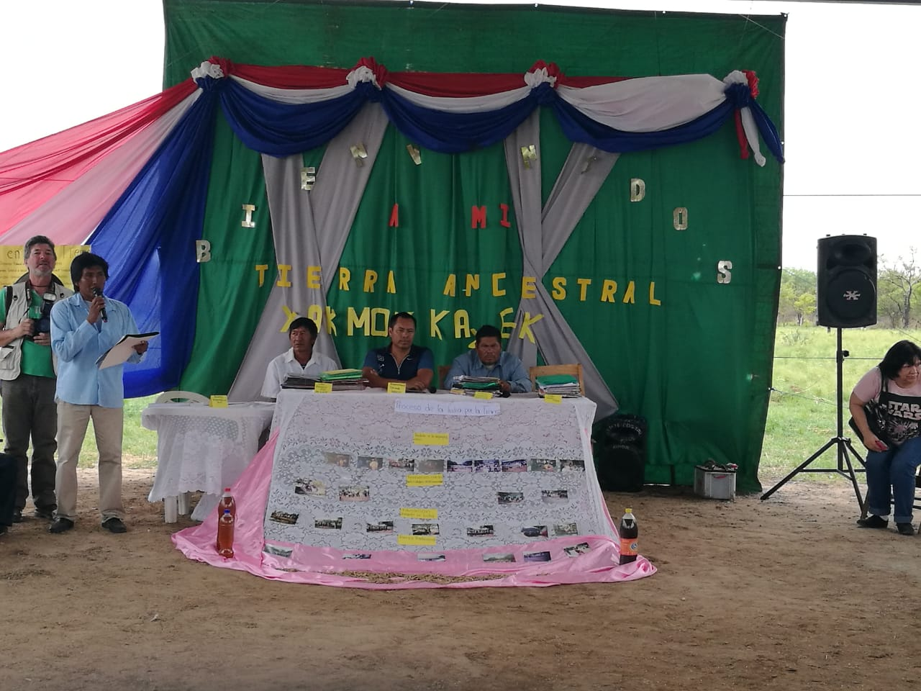

Fotografía No. 2
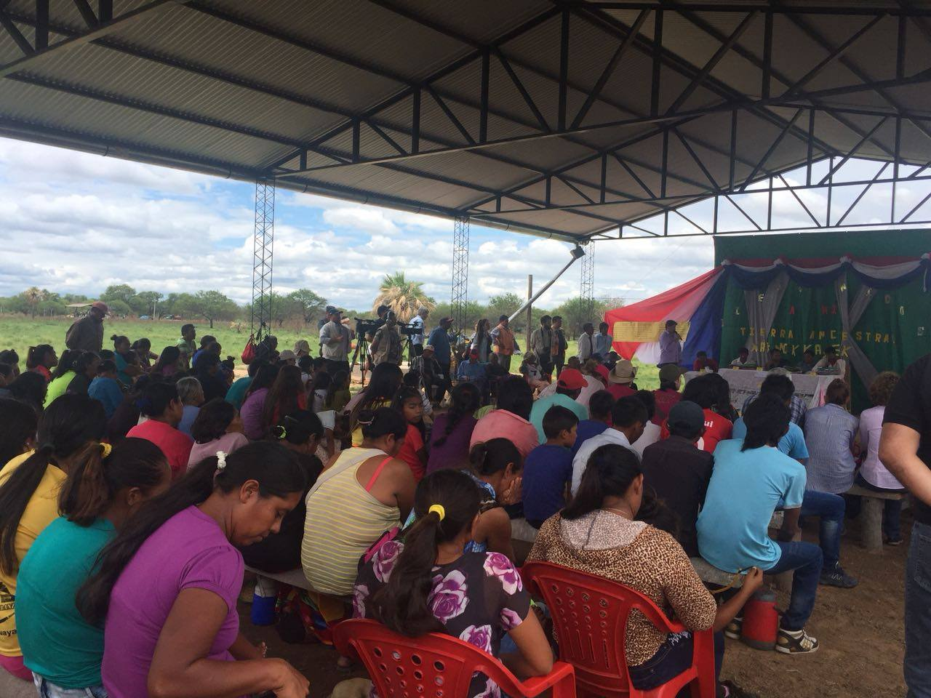

Fotografía No. 3
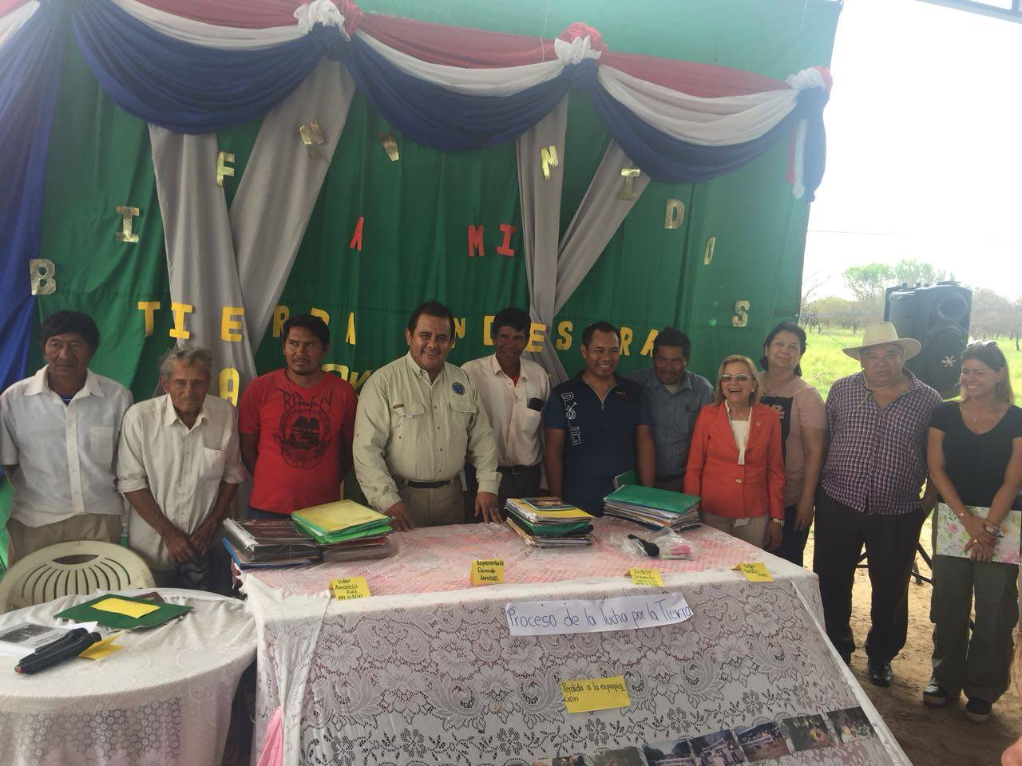

Fotografía No. 4
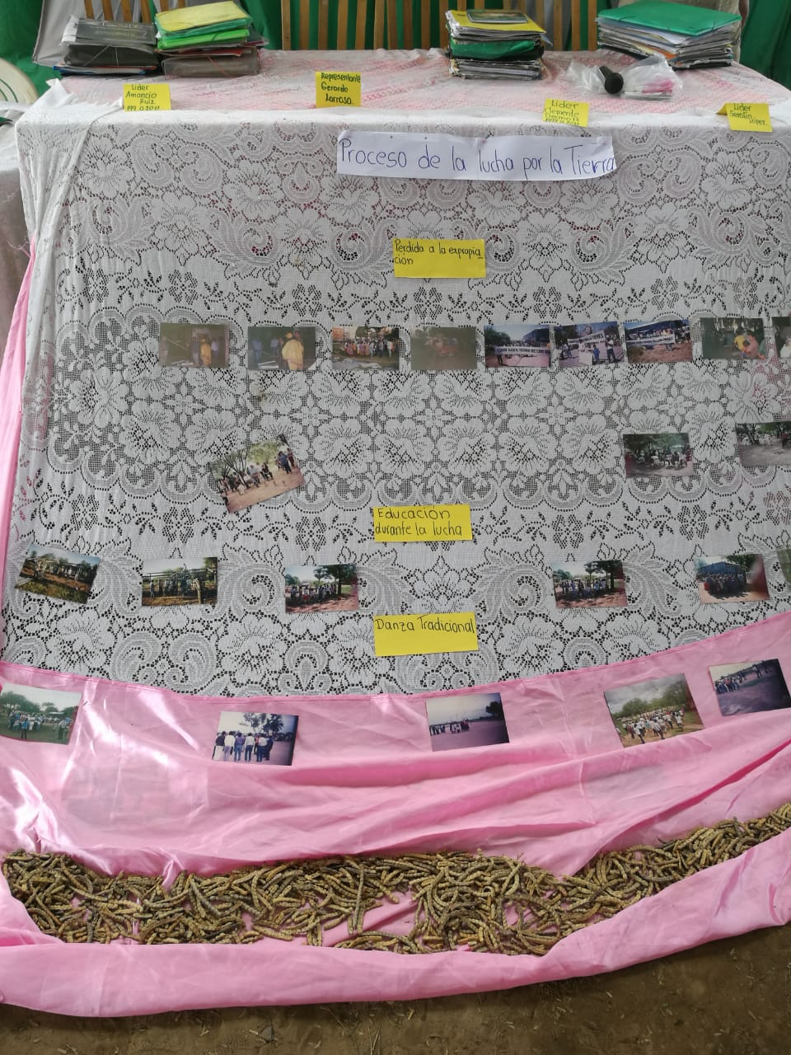

Corte IDH. Caso Comunidad Indígena Xákmok Kásek Vs. Paraguay. Supervisión de Cumplimiento de Sentencia. Resolución de la Corte Interamericana de Derechos Humanos de 14 de mayo de 2019.

Eduardo Ferrer Mac-Gregor Poisot
Presidente

Eduardo Vio Grossi Humberto Antonio Sierra Porto

Elizabeth Odio Benito Eugenio Raúl Zaffaroni

L. Patricio Pazmiño Freire Ricardo C. Pérez Manrique

Pablo Saavedra Alessandri
Secretario

Comuníquese y ejecútese,

Eduardo Ferrer Mac-Gregor Poisot
Presidente

Pablo Saavedra Alessandri
Secretario

Cfr. Caso Comunidad Indígena Xákmok Kásek. Vs. Paraguay. Fondo, Reparaciones y Costas. Sentencia de 24 de agosto de 2010 Serie C No. 214. El texto íntegro de la Sentencia se encuentra disponible en: http://www.corteidh.or.cr/docs/casos/articulos/seriec_214_esp.pdf. La Sentencia fue notificada el 23 de septiembre de 2010.
El Tribunal también declaró la responsabilidad internacional del Estado por la violación del derecho a la vida, en perjuicio de los miembros de dicha comunidad, por no adoptar las medidas positivas necesarias para prevenir o evitar el riesgo al derecho a la vida, entre las cuales se refirió a las muertes de trece personas quienes por no recibir la atención médica correspondiente, murieron por distintas enfermedades. Al respecto, la Corte destacó que los miembros de la Comunidad Xákmok Kásek vivían en condiciones de especial vulnerabilidad, situación que estaba estrechamente vinculada a la falta de sus tierras, y que la ausencia de posibilidades de autoabastecimiento y auto-sostenibilidad de sus miembros, de acuerdo a sus tradiciones ancestrales, los había llevado a depender casi exclusivamente de las acciones estatales y verse obligados a vivir de una forma no solamente distinta a sus pautas culturales, sino en la miseria. Por otro lado, el Tribunal declaró la violación del derecho a la integridad personal en perjuicio de los miembros de la Comunidad, por cuanto las condiciones de vida miserables, la muerte de varios de sus miembros y el estado general de abandono en la que se encuentran generaron sufrimientos que necesariamente afectaron la integridad psíquica y moral de éstos. Finalmente, la Corte estableció que el Estado había violado el derecho a la personalidad jurídica en perjuicio de determinadas personas, así como los derechos del niño, en perjuicio de todos los niños y niñas de la Comunidad e incumplió su deber de no discriminación al no adoptar medidas suficientes y efectivas para garantizar sin discriminación los derechos de los miembros de la Comunidad Xákmok Kásek.
Disponible en: http://www.corteidh.or.cr/docs/supervisiones/yakie_24_06_15.pdf.
La organización Tierraviva representa a las víctimas en la presente etapa de supervisión de cumplimiento de sentencia.
Disponible en: http://www.corteidh.or.cr/docs/supervisiones/comunidades_01_09_16.pdf.
Disponible en: http://www.corteidh.or.cr/docs/supervisiones/3casosparaguayos_30_08_17.pdf.
Facultad que además se desprende de lo dispuesto en los artículos 33, 62.1, 62.3 y 65 de la Convención Americana y 30 de su Estatuto y se encuentra regulada en el artículo 69 de su Reglamento.
Dio cumplimiento total a las medidas de reparación relativas a: i) remover los obstáculos formales para la titulación de las 1.500 hectáreas en “25 de febrero” a favor de la Comunidad Xákmok Kásek (punto resolutivo décimo cuarto de la Sentencia), y a ii) titular las 1.500 hectáreas en “25 de Febrero” a favor de la Comunidad Xákmok Kásek (punto resolutivo décimo quinto de la Sentencia).
Dio cumplimiento parcial a la medida correspondiente a la publicación y transmisión radial de determinadas partes de la Sentencia, ya que el Estado cumplió con realizar su publicación en el diario oficial y en un sitio web oficial, quedando pendiente su publicación en un diario de circulación nacional y la transmisión radial (punto resolutivo décimo séptimo de la Sentencia).
Cfr. Caso Cinco Pensionistas Vs. Perú. Supervisión de Cumplimiento de Sentencia. Resolución de la Corte Interamericana de Derechos Humanos de 17 de noviembre de 2004, Considerando 5, y Caso Molina Theissen Vs. Guatemala. Supervisión de Cumplimiento de Sentencia. Resolución de la Corte Interamericana de Derechos Humanos de 14 de marzo de 2019, Considerando 2.
Cfr. Caso Ivcher Bronstein Vs. Perú. Competencia. Sentencia de la Corte Interamericana de Derechos Humanos de 24 de septiembre de 1999. Serie C No. 54, párr. 37, y Caso Molina Theissen Vs. Guatemala, supra nota 10.
En el informe de enero de 2018 el Estado informó que “dio cumplimiento [en] su totalidad” a la medida de reparación relativa al pago de las indemnizaciones por concepto de daños materiales e inmateriales y reintegro de costas y gastos. Dicha información será valorada en una posterior resolución.
Punto resolutivo séptimo.
Considerando 19 y punto resolutivo primero.
Julia Cabello Alonso, Oscar Ayala Amarilla y José Paniagua Rodríguez de la organización Tierraviva, y Alejandra Vicente y María Noel Leoni de CEJIL.
Alicia Pucheta de Correa.
María Teresa Baran.
José Félix Fernández.
Marcelo Scappini.
Miguel Ángel Britez.
Aldo Zaldívar.
Antonio Ramón Saldivar.
Amalia Quintana.
César González.
María Galván.
Dora Penayo.
Rodolfo Segovia.
Nury Montiel.
Hugo Samaniego.
Laura Bordón.
Raymond Crechi.
Jorge Ovando, Sergio Riveros, Andrés Cabrera y Marcela González.
María Angélica Fernández y Edith Sosa.
Comunicó que ello se debía a “motivos presupuestarios”.
Según información proporcionada en el informe estatal de enero de 2018, la cual no fue controvertida por los representantes.
Expusieron, entre otros aspectos, sobre la lucha de la Comunidad Xákmok Kásek por la reivindicación de sus tierras. Reconocieron que uno de los mayores logros es que la comunidad actualmente esté ocupando parte de sus tierras tradicionales, aunque éstas aún no hayan sido tituladas a su favor. Se refirieron a los obstáculos en esa titulación, así como al incumplimiento del Estado de velar porque la totalidad de las tierras reclamadas por la Comunidad no se viera menoscabada por acciones de terceros, y a las consecuencias que ello habría tenido en una fracción de sus tierras tradicionales. Además se refirieron a las condiciones de vida de la comunidad y los diversos problemas que enfrentan.
Participaron los representantes de las víctimas y altas autoridades estatales mencionadas (supra notas al pie 16 a 33), entre otros, así como la Viceministra de Educación y un Procurador delegado de la Procuraduría General de la República.
http://www.vicepresidencia.gov.py/index.php/cicsi.
Cfr. Decisiones del pleno de la Corte Suprema de Justicia del Paraguay, sesión del 6 de noviembre de 2017, tema No.3, disponible en: https://www.pj.gov.py/notas/14785-decisiones-del-pleno-de-la-corte-suprema.
Cfr. Caso Masacres de Río Negro Vs. Guatemala. Supervisión de Cumplimiento de Sentencia. Resolución de la Corte Interamericana de Derechos Humanos de 25 de mayo de 2017, Considerando 9, y Caso Masacres de El Mozote y lugares aledaños Vs. El Salvador. Supervisión de Cumplimiento de Sentencia. Resolución de la Corte Interamericana de Derechos Humanos de 28 de noviembre de 2018, Considerando 10.
El Tribunal dispuso que “[l]a identificación específica de dicho territorio y sus límites deberá ser realizada por el Estado, en el plazo de un año a partir de la notificación de esta Sentencia, a través de los medios técnicos especializados para tal fin, con la participación de los líderes de la Comunidad y sus representantes libremente elegidos”. Asimismo, que “[u]na vez identificado plenamente el territorio tradicional de los miembros de la Comunidad, de la forma y en el plazo señalados […], de encontrarse éste en manos de particulares, sean éstos personas naturales o jurídicas, el Estado deberá, a través de sus autoridades competentes, decidir si procede la expropiación del territorio a favor de los indígenas”, para lo cual “las autoridades estatales deben seguir los estándares establecidos en [l]a Sentencia”.
En ese sentido, el Tribunal señaló que “deberá asegurar que no se deforeste la zona, no se destruyan sitios culturalmente importantes para la Comunidad, no se transfieran las tierras, no se explote el territorio de forma tal que dañe irreparablemente la zona o los recursos naturales que en ella existan”.
Considerandos 34 a 36.
Considerando 10.
Considerandos 47 a 50.
Considerandos 37 y 38.
También se le requirió que “brinde una explicación con respecto a lo afirmado por los representantes respecto a la destrucción del cementerio de la comunidad”.
Cfr. Oficio INDI/N°/291/2018 de 1 de agosto de 2018, remitido por el Presidente del INDI a la Escribana Mayor, Escribanía Mayor de Gobierno (Anexo al informe presentado por el Estado el 17 de septiembre de 2018).
De acuerdo al párrafo 288 de la Sentencia la cantidad debe ser pagada “a los líderes de la Comunidad, en representación de sus miembros”.
La Corte fijó esa reparación “como una indemnización para las víctimas por el incumplimiento de los plazos fijados en [la] Sentencia y los correlativos daños materiales e inmateriales que ello comportaría”.
Los representantes de las víctimas hicieron notar que los informes del Estado “no hace[n] mención a la indemnización por mora que está debiendo a la comunidad desde septiembre de 2014, ni tampoco se ha referido a ello con ocasión de la visita de la Corte IDH a Paraguay”. Además, indicaron que “corresponde actualizar el monto a la fecha”.
Considerando 37.
Además, sostuvieron que “[e]sta inacción [del Estado] implicó demora para el inicio de las tratativas de compra de las tierras”.
Cfr. Resolución No. 560 del Ministerio del Interior de 23 de noviembre de 2017 (Anexo al informe presentado por el Estado el 17 de enero de 2018).
Además, se indicó que “[s]i el Estado y las víctimas no hubieren llegado a un acuerdo respecto de la integración del comité de implementación en el plazo antes señalado, la Corte decidirá”.
Considerando 15.
Posteriormente, en su informe de enero de 2018, sostuvo que “el INDI ha[bía] iniciado el estudio técnico requerido para la reprogramación presupuestaria para ser incluido en el presupuesto del ejercicio 2018”, “con el fin de poder asignar los fondos requeridos por la[s] Sentencia[s] de la Corte IDH”.
Este cronograma detalla el monto que pagará el Estado a cada una de las tres comunidades entre los años 2019 y 2021. Cfr. Documento titulado “Cuadro de Pagos de Sentencias Internacionales” (Anexo al informe presentado por el Estado el 8 de mayo de 2019).
Confirmaron que en esa fecha “fue entregada la primera parte de los montos comprometidos según el informe estatal” a la Comunidad Xákmok Kásek.
Cfr. Acta de entrega del primer desembolso del fondo de desarrollo comunitario de la Comunidad Indígena Xákmok Kásek de 6 de mayo de 2019, suscrita por la Presidenta del INDI y el señor Gerardo Larrosa D., líder de dicha comunidad (anexo al informe presentado por el Estado el 8 de mayo de 2019).
Los representantes observaron que “el compromiso [del] Estado sobre la planificación en tres años del desembolso, es, por lo pronto, declarativo”. Al respecto, señalaron que a mediados de diciembre de 2018 “acerca[ron] un proyecto de ley y un proyecto de decreto a las autoridades del Estado para su consideración, que permitiría atender [esta] preocupación”, pero que “aún no se cuenta con una devolución de la propuesta o alguna alternativa a la atención de la preocupación expuesta”.
Cfr. Resolución N° 211/19 emitida el 24 de abril de 2019 por la Presidenta del INDI (Anexo al informe presentado por el Estado el 8 de mayo de 2019).
La señora Ana María Allen Dávalos. Además, el Estado designó a los señores Diego de los Ríos Baquer y María Cristina Velazco Parra como representantes “alternos”.

